台北市立松山高中 106學年度 第一學期 第一次期中考
三年級社會組 數學科試題

一、單選題：共20分 (每題5分)

1. 若隨機變數的機率分布如下，則實數值為 (1) (2) (3) (4)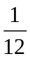 (5)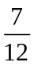

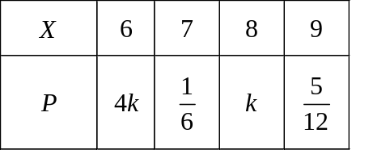

2. 袋中有大小相同編號 1 到 6 號的球各一顆。自袋中隨機一次取出兩球，設隨機變數
X 的值為取出兩球中的較小號碼。若 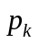表 X 取值為 k 的機率（k＝1，2，…，6），
試問有幾個 p_{k} 的值大於 ？ (1) 1 個 (2) 2 個 (3) 3 個 (4) 4 個 (5) 5 個

3. 箱中有大小相同的紅球 2 個與白球 3 個，一摸彩遊戲是從箱中隨機一次取一球，
取後放回，取球兩次，若兩次取球的顏色不同，則得獎金100元；若兩次取球的
顏色相同，則無獎金。請問此遊戲獎金的期望值為何？
(1) 24元 (2) 40元 (3) 48元 (4) 52元 (5) 60元

4. 已知櫻木每一次投籃的命中率為0.3，為了使他至少命中一次的機率超過0.99，
櫻木至少要投籃幾次？（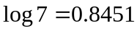）
(1) 9 (2) 10 (3) 11 (4) 12 (5) 13

二、多重選擇題：共24分
(每題6分；錯一個選項得4分、錯二個選項得2分、錯三個選項以上或未作答不給分)

1. 袋中有1000元鈔票4張，500元鈔票3張，100元鈔票5張。自袋中任取鈔票2張，
若總金額為X元，則下列哪些選項正確？
(1) P(X = 600) = 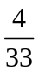 (2) P(X ≤ 500) = 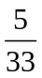 (3) P(1000 ≤ X ≤ 1500) = 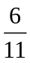
(4) P(X > 1100) = 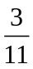 (5) E(X ) = 1000

2. 若隨機變數X的期望值E(X ) = 3，變異數Var(X ) = 16，則下列敘述哪些正確？
(1) E(2X – 3) = 3 (2) Var(2X – 3) = 32 (3) E(3X + 7) = 15
(4) 標準差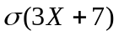= 12 (5) E(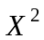) = 9

3. 袋中有10顆球，分別編號1、2、3、…、9、10，自袋中每次取一球，取後不放回，
若A表示第一次取到2號球的事件， B表示第二次取到2號球的事件，
則下列選項哪些正確？
(1) A、B為獨立事件 (2) A、B為相關事件 (3) P(A) > P(B)
(4)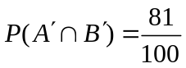 (5) P(B′ | A) = 1

4. 擲一公正硬幣兩次，若A表示第一次出現正面之事件，B表示第二次出現反面之事件，
C表示正面、反面均出現一次之事件，則下列敘述哪些是正確的？
(1)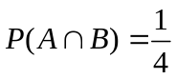 (2) P(C) =  (3) P(C | A) = 
(4) B、C為獨立事件 (5) A、B、C為獨立事件

三、填充題：共42分 (每格6分)

1. 設袋中有1元硬幣2枚， 5元硬幣1枚， 10元硬幣1枚，今自袋中取出兩枚硬幣，
若隨機變數X表示取出的兩枚硬幣金額差的絕對值，則X可能的取值為 。

2. 盒中有10顆燈泡，其中有4顆是壞的，其餘都是好的，從此盒中逐一取出燈泡試驗，
取後不放回，直到取到一個好燈泡為止，若隨機變數X表示取出的燈泡中壞燈泡的
個數，則P(X < 2) 。

3. 抽獎遊戲中，參加者自箱中抽出一球，確定顏色後放回。只有抽得藍色或紅色球者
可得消費券，其金額分別為（抽得藍色球者）1000 元、（抽得紅色球者）500 元。
箱中已置有 6 顆藍色球及 8 顆紅色球。在抽出任一球之機率相等的條件下，
若主辦單位希望參加者所得消費券金額的期望值為 200 元，則主辦單位應於箱內
再置入 顆其他顏色的球。

4. 投擲兩顆公正的正四面體骰子（其四面分別標示1、2、3、4），若隨機變數X表示
兩顆骰子的點數和，則 (1) E(X ) (2) Var(X ) 。

5. 設A、B、C為獨立事件，且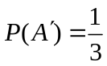，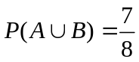，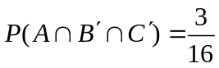，
則 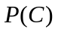 。

6. 數學老師針對高三學生隨機選出 40 名男學生及 30 名女學生，做新教材適應性調查，
每一位學生都要填答，且只能填答適應或不適應，結果有 42 名學生填答無法適應。
若下列表格滿足學生性別與適應狀況獨立，則 (x，y) 。

適應狀況  性別 | 適應 | 不適應（42 人）
男生（40 人） | x 人 | □ 人
女生（30 人） | ＃ 人 | y 人

四、計算題：共14分 (請詳列過程，否則不予計分)

1. 名偵探柯南解A、B、C三道謎題，已知柯南解出三道謎題的機率分別為、、，
且每道謎題解出與否互不影響，設隨機變數X表示柯南解出的謎題數，試求：
(1) 隨機變數X的機率分布表 ( 6分)
(2) 隨機變數X的期望值 ( 4分)
(3) 隨機變數X的標準差 ( 4分)

【試題結束】
台北市立松山高中 106學年度 第一學期 第一次期中考
三年級社會組 數學科答案卷
班級 座號 姓名
一、單選題：共20分 (每題5分)

1 | 2 | 3 | 4
4 | 3 | 3 | 5

二、多重選擇題：共24分
(每題6分；錯一個選項得4分、錯二個選項得2分、錯三個選項以上或未作答不給分)

1 | 2 | 3 | 4
245 | 14 | 25 | 134

三、填充題：共42分 (每格6分)

1 | 2 | 3
0，4，5，9 | 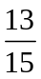 | 36
4.(1) | 4.(2) | 5 | 6
5 | 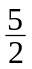 | 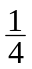 | (16，18)

四、計算題：共14分 (請詳列過程，否則不予計分)

1. (1) 6分 (2) 4分 (3) 4分

(1)
X | 0 | 1 | 2 | 3
P | 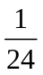 |  | 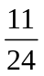
(2) 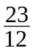題
(3) 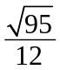題

(1) 56.5%
(2) 購買漢堡占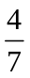，購買蛋餅占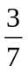

台北市立松山高中 106學年度 第一學期 第一次期中考
三年級社會組 數學科答案卷
班級 座號 姓名
一、單選題：共20分 (每題5分)

1 | 2 | 3 | 4

二、多重選擇題：共24分
(每題6分；錯一個選項得4分、錯二個選項得2分、錯三個選項以上或未作答不給分)

1 | 2 | 3 | 4

三、填充題：共42分 (每格6分)

1 | 2 | 3
4.(1) | 4.(2) | 5 | 6

四、計算題：共14分 (請詳列過程，否則不予計分)

1. (1) 6分 (2) 4分 (3) 4分

